資料１

**１　策定の趣旨**

**愛知県地域医療構想素案（概要版）**

○急速に少子高齢化が進行する中、**平成37年(2025年)には**いわゆる団塊の世代が75歳以上となり、**医療や介護を必要とする高齢者が大幅に増加**。

○高齢化の進行に伴い、**医療ニーズの増加**・慢性的な疾病や複数の疾病を抱える患者の増加による**疾病構造の変化**が見込まれている。

○こうした状況に対応するため、平成26年6月に医療介護総合確保推進法が制定され、**都道府県は「地域医療構想」を策定**し、**平成37年(2025年)における地域の医療提供体制**の姿を明らかにし、その地域にふさわしいバランスのとれた**病床の機能の分化と連携を推進**する。

**【地域医療構想の内容】**

・**構想区域の設定**

・構想区域における病床の機能区分ごとの**将来の必要病床数**

・構想区域における**将来の在宅医療の必要量**

・**病床の機能の分化及び連携の推進**に関する事項

**２　本県の人口見通し及び医療資源等の状況**

**(1)人口の見通し**

○**本県の総人口は**、平成25年(2013年)を1とした場合、平成37年(2025年)には0.99、平成52年(2040年)には0.92に減少するが、**全国よりも緩やかな減少率**。

○**65歳以上人口は**、平成37年(2025年)には1.18、平成52年(2040年)には1.35に、また、**75歳以上人口は**、平成37年(2025年)には1.57、平成52年(2040年)には1.62に増加し、**全国を上回る増加率**。



**(2)医療資源の状況**

○**人口10万対の病院等の医療施設数、病床数及び医療施設従事者数は全国よりも低い**水準。

○**病床100床対の医療施設従事医師数及び病院従事看護師数は全国を上回る**。

○救命救急センター数は全国で2番目の設置数。



**３　構想区域の設定**

○2次医療圏を原則としつつ、人口規模、患者の受療動向、疾病構造の変化、基幹病院までのアクセス時間の変化などを勘案して検討

**(1)入院患者の受療動向**

○**尾張中部医療圏は自域依存率が非常に低く**、多くの患者が名古屋医療圏に流出。

**(2)本県の構想区域の設定**

○**尾張中部医療圏は**面積が著しく小さく患者の多くが名古屋医療圏へ流出していることから**名古屋医療圏と統合して1つの構想区域とする**。

○**他は現状の2次医療圏を**それぞれ**構想区域として設定**。

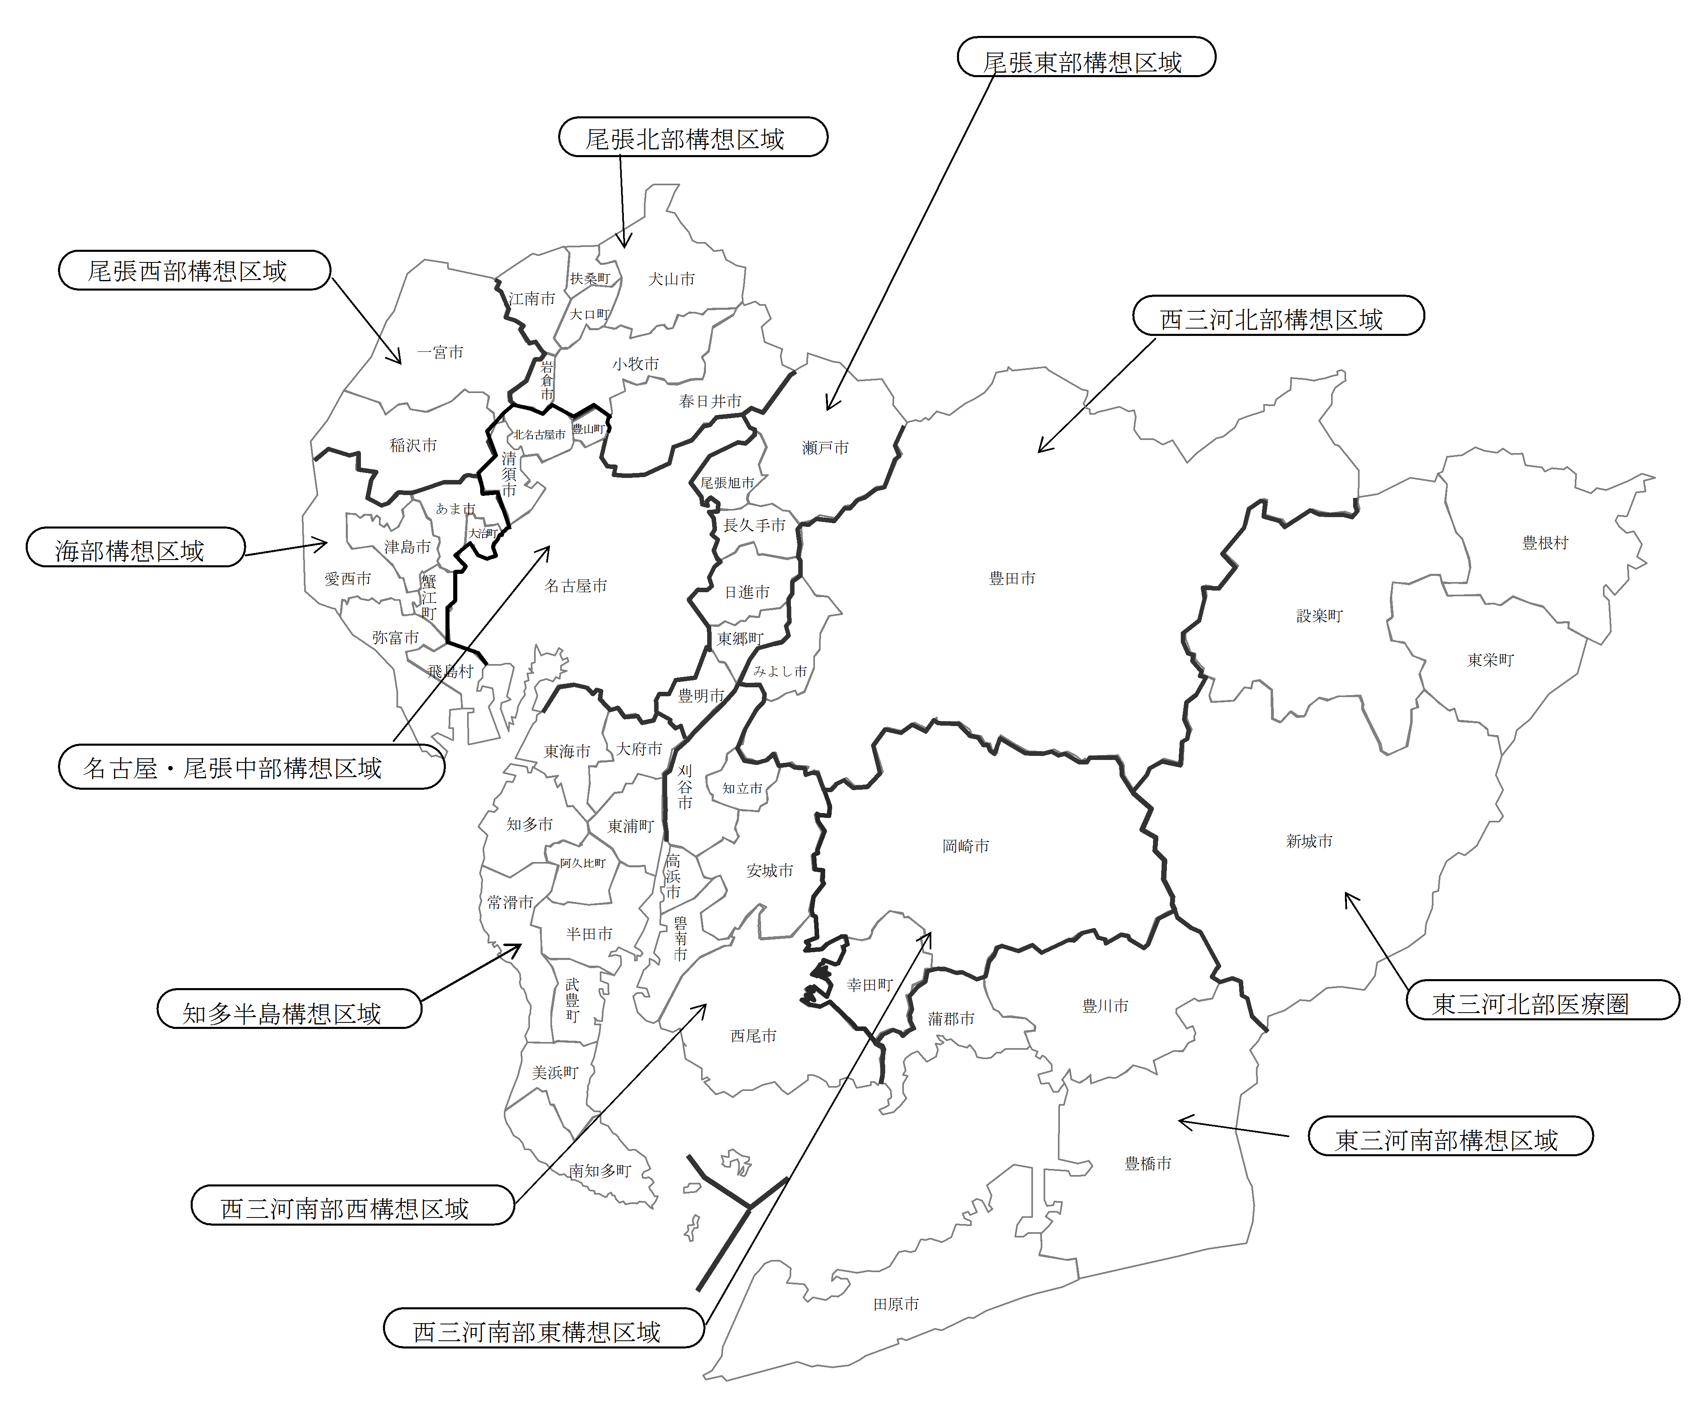

**３．基本姿勢**

**(1)名古屋・尾張中部構想区域**

**４　各構想区域の状況及び課題**

○人口は県全体と同様に減少。65歳以上人口は増加し、**県全体より増加率は高い**。

○病院数が多く、大学病院が2病院、救命救急センターが6か所ある。人口10万対の病院の一般病床数や医療従事者数は県平均を大きく上回っており、**医療資源が豊富**。

○名古屋医療圏は入院患者の**自域依存率が高い**。また、他の2次医療圏や県外からの患者の**流入が多い**。

○**高度な医療を広域に支える役割**があり、他の構想区域との適切な連携体制を構築していく必要がある。

**(2)海部構想区域**

○人口は平成52年(2040年)に向け減少し、**減少率は県全体より高い**。

○65歳以上人口は増加するが、**県全体より増加率は低い**。

○人口10万対の病院の病床数について、**一般病床数は県平均より少なく**、**療養病床数は県平均より多い**。

○入院患者の**自域依存率が低く**、名古屋医療圏へ多くの患者が流出。

○緊急性の高い救急医療について、**名古屋・尾張中部構想区域との適切な連携体制を構築**していく必要がある。

**(3)尾張東部構想区域**

○**人口は平成37年**(2025年)**には微増**し、平成52年(2040年)には微減する。

○65歳以上人口は増加し、**県全体より増加率は高い**。

○大学病院が2病院、救命救急センターが3か所ある。人口10万対の病院の一般病床数や精神病床数、医師数や看護師数は県平均を大きく上回っており、**医療資源が豊富**。

○**高度な医療を広域に支える役割**があり、他の構想区域との適切な連携体制を構築していく必要がある。

**(4)尾張西部構想区域**

○人口は平成52年(2040年)に向け減少し、**減少率は県全体より高い**。

○65歳以上人口は増加するが、**県全体より増加率は低い**。

○人口10万対の**療養病床数は、県平均を大きく下回る**。

○入院患者の**自域依存率は、慢性期がやや低いものの、他の機能区分は高い水準**にある。

○**診療制限をしている病院の割合が高く**、その状況を分析し、対応を検討する必要がある。

**(5)尾張北部構想区域**

○人口は県全体と同様に減少。

○75歳以上人口は平成37年(2025年)には大きく増加し、その後、**平成52年**(2040年**)には減少**。

○人口10万対の病院数は県平均を下回るが、**有床診療所数は県平均を大きく上回る**。

○入院患者の**自域依存率が高い**。また、県外からの流入も多く見られる。

○**回復期機能の病床を確保**する必要がある。

**(6)知多半島構想区域**

○人口は県全体と同様に減少。

○65歳以上人口は増加するが、**県全体より増加率は低い**。

○人口10万対の**病院の病床数及び医療従事者は県平均を下回り**、特に**療養病床数が非常に少ない**。

○入院患者の**自域依存率が低い**。名古屋医療圏や西三河南部西医療圏へ多くの患者が流出。

○緊急性の高い救急医療について、**他の構想区域との適切な連携体制を構築**していく必要がある。

**(7)西三河北部構想区域**

○人口は**平成37年**(2025年)**には微増**し、平成52年(2040年)には微減する。

○65歳以上人口は**県全体の増加率を大きく上回って増加**。

○人口10万対の**病院の病床数は県平均を下回り**、特に**療養病床数が少ない**。

○入院患者の**自域依存率が高い**。

○**回復期機能の病床を確保**する必要がある。

**(8)西三河南部東構想区域**

○人口は**平成37年**(2025年)**までは横ばいで推移**し、平成52年(2040年)には減少する。

○65歳以上人口は増加し、**県全体より増加率は高い**。

○人口10万対の**病院の病床数及び医療従事者は県平均を下回り**、特に**一般病床数が少ない**。

○入院患者の**自域依存率が低く**、主に西三河南部西医療圏へ患者が流出。

○自域依存率が低い**急性期の入院患者について**、できるだけ**構想区域内で対応**していく必要がある。

**(9)西三河南部西構想区域**

○人口は**平成37年**(2025年)**には微増**し、平成52年(2040年)には微減する。

○65歳以上人口は**県全体の増加率を上回って増加**。

○人口10万対の病院の病床数について、**療養病床数は県平均より多く**、**精神病床数は県平均を大きく下回る**。

○入院患者の**自域依存率が高く**、また、近隣の2次医療圏からの流入が多い。

○**回復期機能の病床を確保**する必要がある。

○

**(10)東三河北部構想区域**

○人口は平成52年(2040年)に向け大きく減少。

○65歳以上人口は平成37年(2025年)には微増し、**平成52年**(2040年)**には減少**する。

○人口10万対の病院の病床数について、**療養病床数は県平均を大きく上回り**、**精神病床は未整備**である。

○入院患者の**自域依存率が低く**、東三河南部医療圏へ多くの患者が流出。

○医師を始めとする医療従事者の確保や救急搬送体制の充実など**へき地医療を確保**する必要がある。

**(11)東三河南部構想区域**

○人口は平成52年(2040年)に向け減少し、**減少率は県全体より高い**。

○65歳以上人口は増加するが、**県全体より増加率は低い**。

○人口10万対の**病院の病床数は県平均を上回り**、特に**療養病床数が非常に多い**。

○入院患者の**自域依存率が高い**。

○**療養病床が多いため、不足する機能への転換**を図るとともに、**在宅医療への移行**を進める必要がある。

**５　必要病床数の推計**

**(1)構想区域ごとの医療需要の推計**

○**高度急性期・急性期・回復期機能の医療需要については、平成25年度(2013年度)のレセプトデータや将来推計人口等に基づき、病床の機能区分ごとに1日当たりの入院患者数を推計**する。機能区分ごとの医療需要は、患者に対して行われた診療行為を診療報酬の出来高で換算した値により推計する。

○**慢性期機能の医療需要については**、療養病床の入院受療率の全国格差が大きいことから、**入院受療率の地域差を解消するための目標を定め、長期で療養を要する患者のうち一定割合を在宅医療等に移行**する前提で算定する。

○在宅医療等の体制の整備には一定程度の時間が必要と想定されるため、**本県は**入院受療率の全国最大値（県単位）が全国中央値（県単位）にまで低下する割合を用いる**「パターンＢ」**（東三河北部医療圏については目標年次を平成37年(2025年)から平成42年(2030年)にする「特例」）**により慢性期機能の医療需要を推計**する。

**(2)都道府県間の医療需要の調整**

○**1日当たり10人以上の患者の流入・流出が見込まれる岐阜県、三重県、静岡県、東京都、福岡県と協議を行い、医療機関所在地の医療需要として算出**することで調整。

**(3)構想区域間における入院患者の流入・流出の調整**

○**本県においては**、現在の医療提供体制が変わらないと仮定し、現在の流入・流出の状況が平成37年(2025年)も続くものとして、**医療機関所在地ベースで必要病床数を推計**する。

**(4)必要病床数の推計**

○平成37年(2025年)の**医療機関所在地ベースの医療供給量を病床の稼働率で除して得た数を**、各構想区域における**病床の必要量とする**。

（単位　　床）

**(5)在宅医療等の必要量の推計**

　　　　　　　　　　　　　　　　　　　　　　　　（単位　人／日）



**６　本構想を実現するための方策**

**(1)基本的な考え方**

○**病床の機能分化と連携**

○**在宅医療の充実強化**

○**医療従事者の確保・養成**

○**地域医療介護総合確保基金の積極的な活用**

**(2)今後の主な方策**

ア　病床の機能の分化及び連携の推進

　○病床機能報告などを活用し、各医療機関が担っている**病床機能を把握**する。

○不足する病床機能が充足できるよう**病床の転換**等を支援する。

　○ＩＣＴ（情報通信技術）を活用した**地域医療ネットワーク基盤の整備**を推進する。

　○医療機関の機能分化と相互連携を推進するため、**病診連携システムの整備**を推進する。

イ　在宅医療の充実

　○**24時間365日対応可能な在宅医療提供体制の構築**を推進する。

　○市町村が行うＩＣＴ（情報通信技術）による**在宅医療連携システムの導入**を支援する。

　○市町村が主体となり、**医療福祉従事者がチームとなって患者・家族をサポートする体制を支援**する。

　○**地域包括ケアシステムの構築**を図る。

ウ　医療従事者の確保・養成

　○**大学と連携した医師の育成**、**医師不足の病院等への派遣強化**を図り、医師の地域偏在の解消を図る。

　○医療勤務環境改善支援センターを設置し、**働きやすい職場づくりに取り組む医療機関を支援**する。

　○｢チーム医療｣に対応できるよう**資質の高い保健医療従事者の養成**を推進する。

　○**看護職員の養成や再就業の支援**、資質の向上に努める。